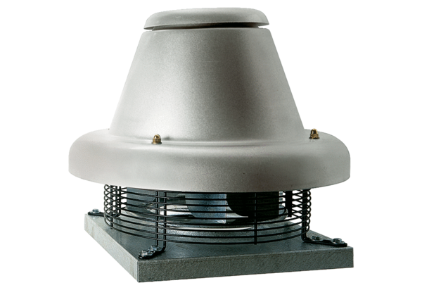Центробежный крышный вентилятор DRD HT 40/6 2VКомплект поставки: 1 штукАссортимент: C
Номер артикула: 0073.0021Изготовитель: MAICO

